新教务系统选课操作手册-学生
本文档将会向您介绍新教务系统的登录方式，以及查看各学期的课表，与课程学生名单，以及打印教学班下的学生点名册，以及查询班级及全校课表的操作方式。
一、系统登录方式：
第一种-信息门户登录（电脑或者平板浏览器）
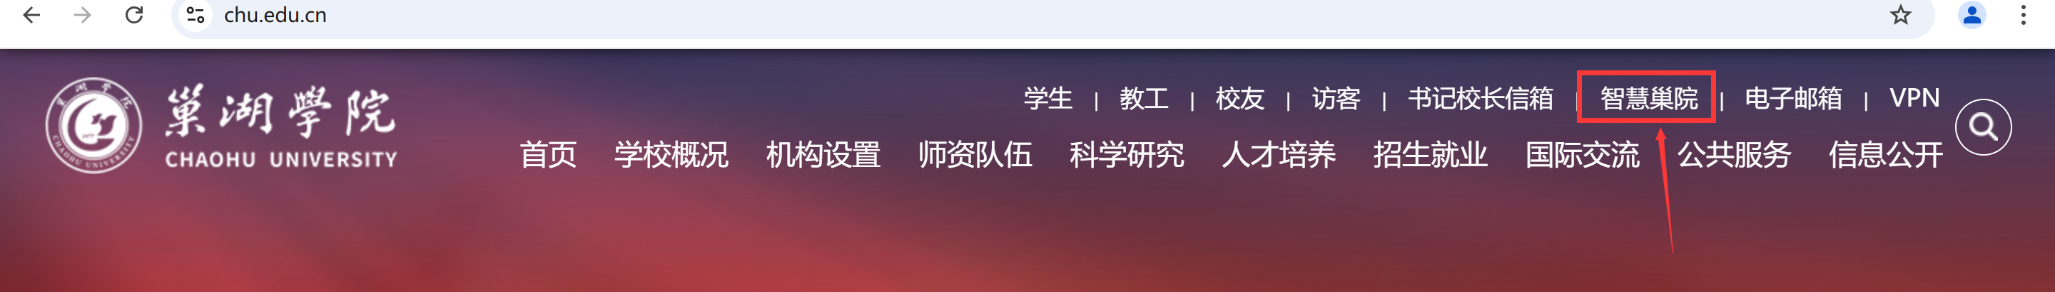
在校园网主页右上角选择“智慧巢院”或在浏览器（推荐使用谷歌、Edge、火狐浏览器）中输入域名：https://authserver.chu.edu.cn/authserver/login，进入到统一身份认证平台的登录页。输入账号密码后，点击登录。 进入如下功能页面：
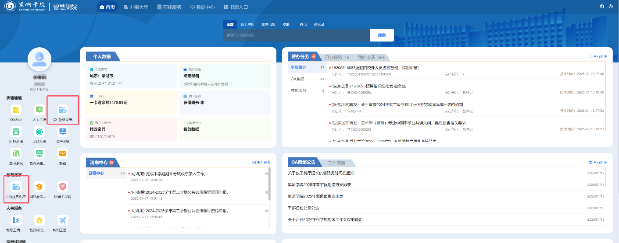
点击红圈中标识应用即可，请注意是“新教务系统”登录成功，进入如下页面；
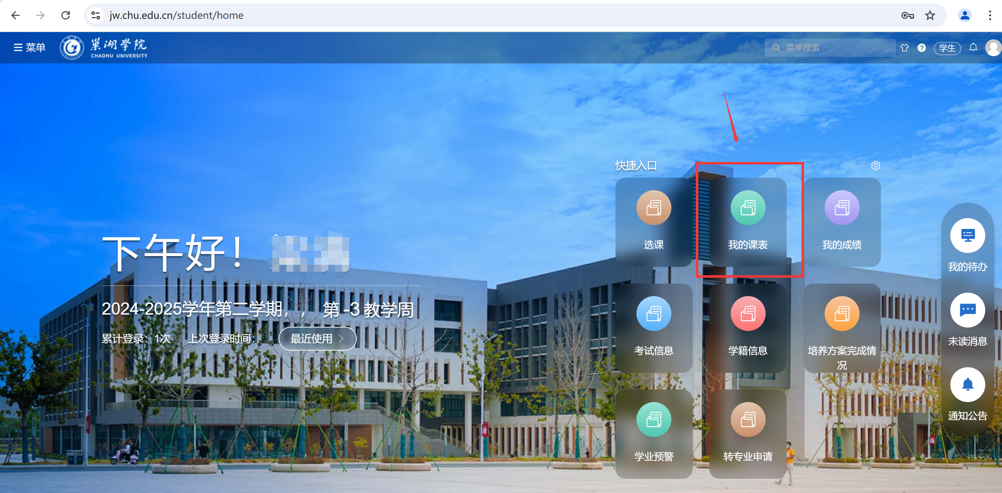
第二种-手机WEB浏览器登录
输入网址https://www.chu.edu.cn，点击左侧菜单按钮后，选择“智慧巢院”，进入统一身份认证登录页面；
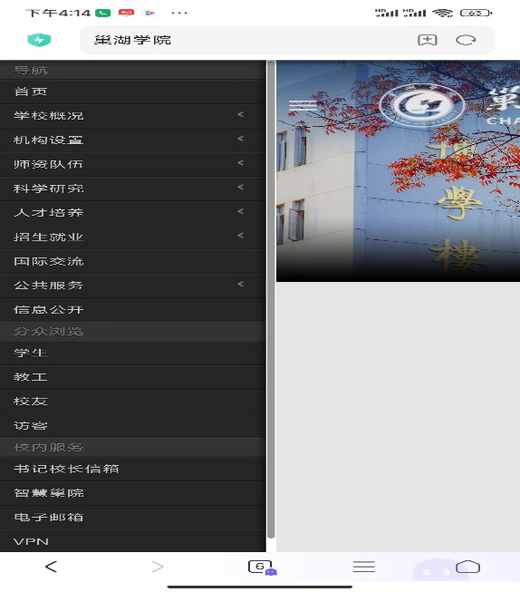
输入账号密码后，点击登录。 进入如下功能页面：
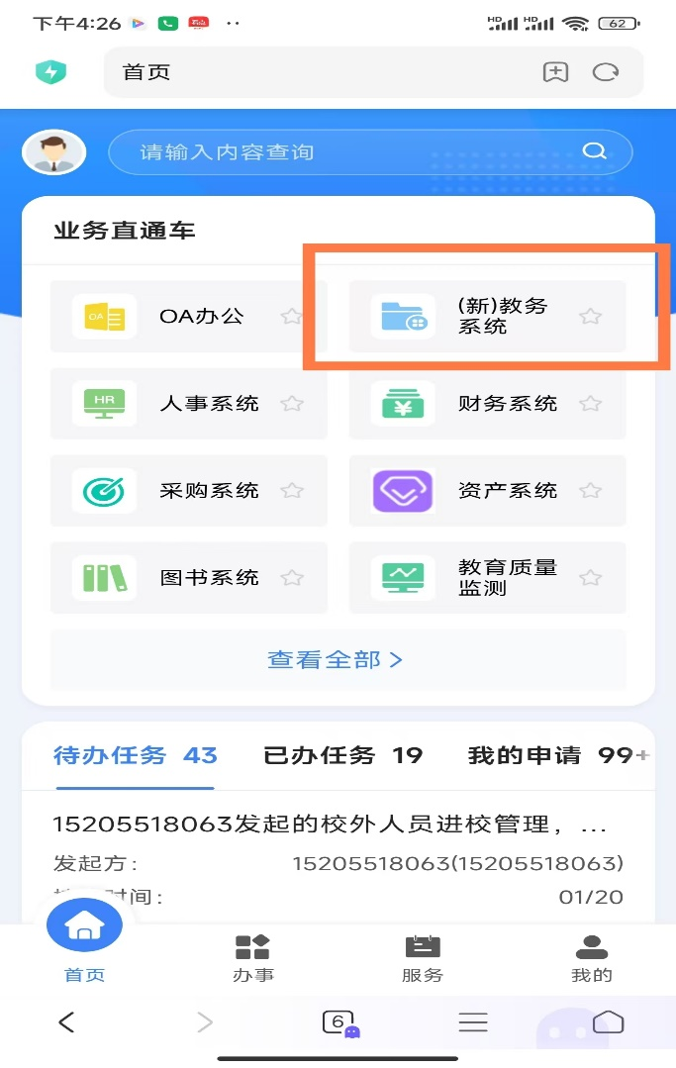
点击红圈中标识应用即可，请注意是“新教务系统”登录成功。

二、学生选课
点击【菜单】--【选课】--【选课】
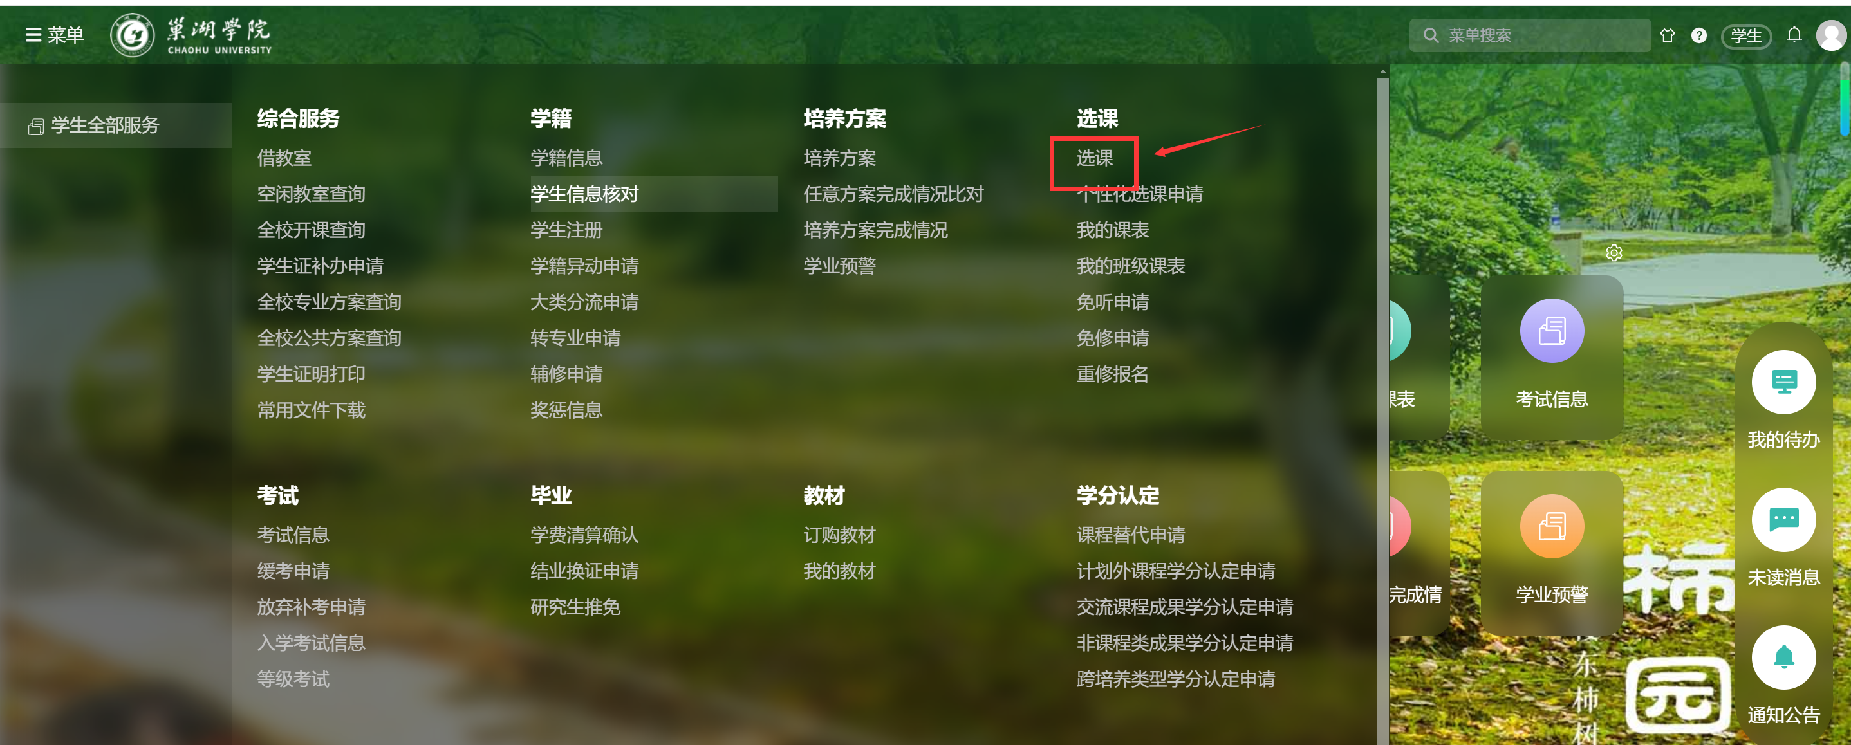
点击【开始选课】
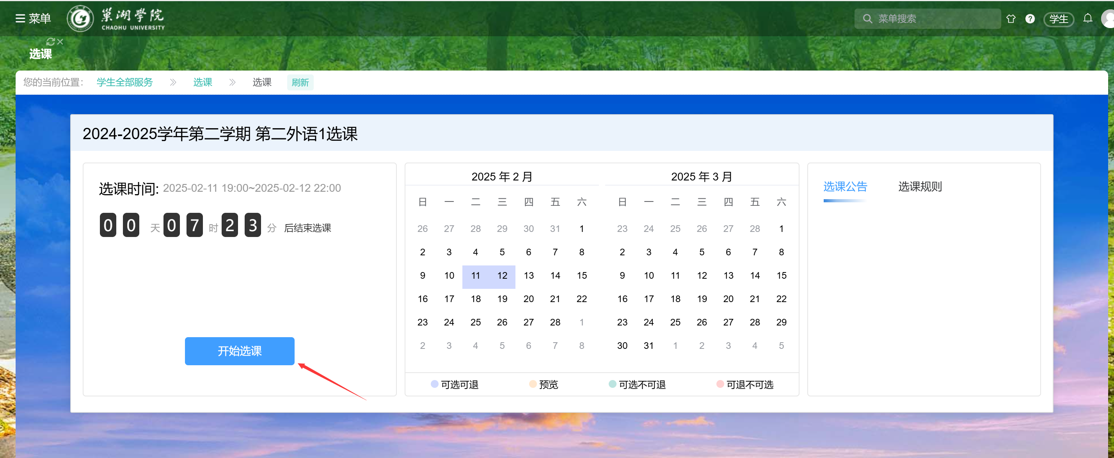
查看需要选课的时间以及授课教室，点击【选课】
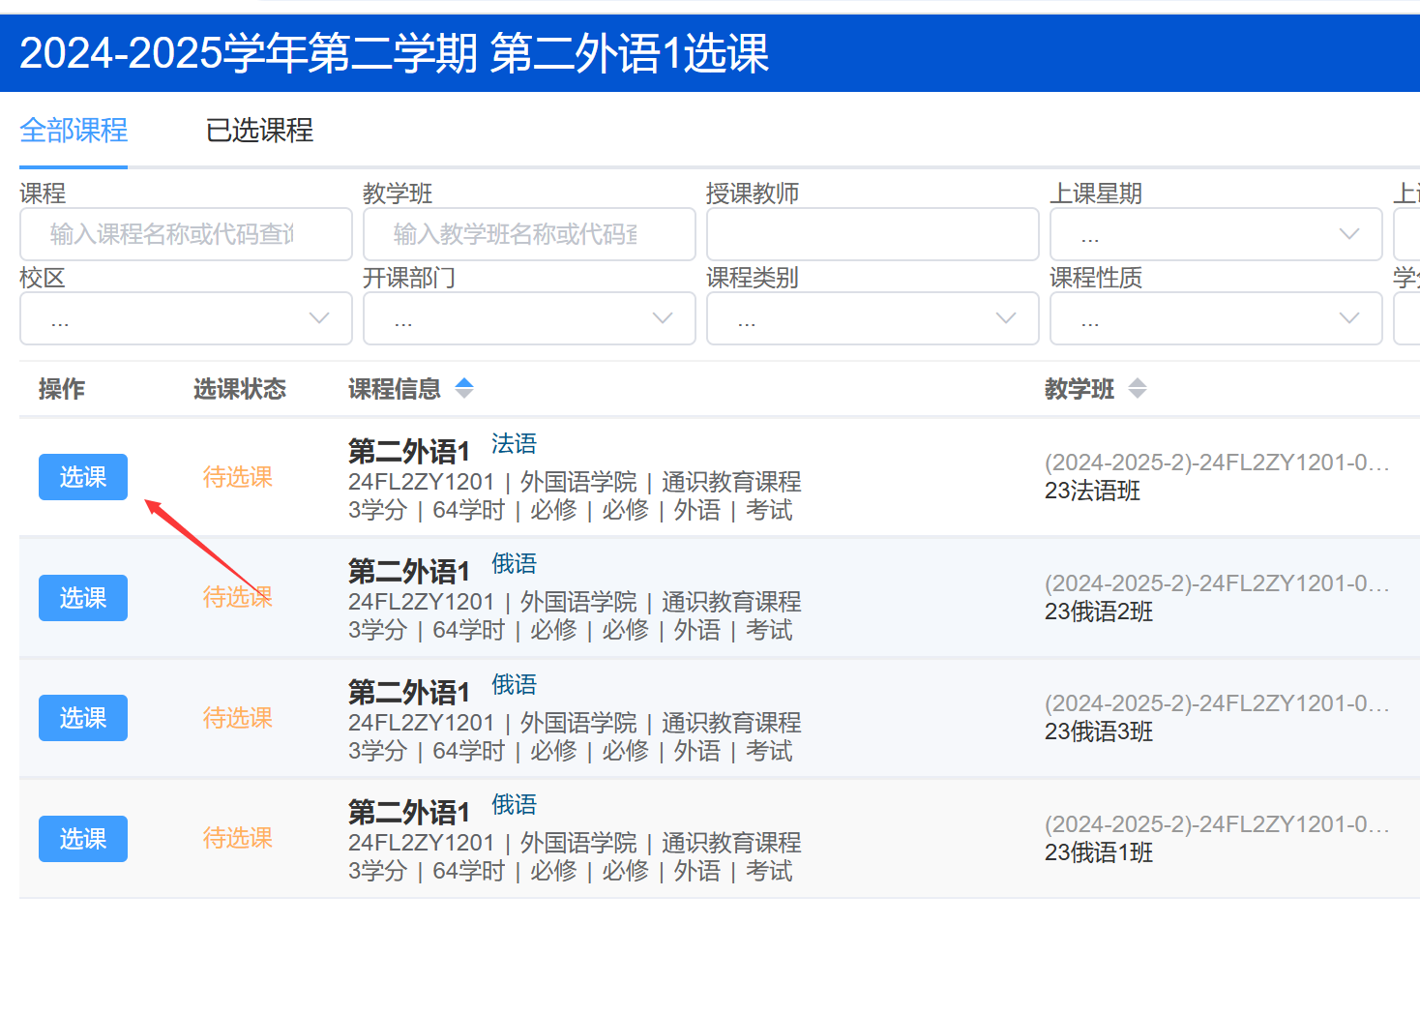
页面弹窗选课成功，就代表选课成功，本轮选课属于先到先得，选中后不允许退课。
